PIEL Y ANEXOS CUTÁNEOS - CLASE 1

¿Qué es la piel?
La piel es el órgano más grande del cuerpo humano. Cubre toda la superficie externa del cuerpo y cumple funciones vitales como proteger, regular la temperatura y percibir estímulos del entorno. Nos protege del ambiente, regula la temperatura del cuerpo y nos permite sentir el tacto, el calor o el frío. En peluquería y cosmetología es muy
importante conocer su estructura y cuidados, ya que trabajamos sobre el cuero cabelludo y la piel del rostro y cuello, zonas sensibles y expuestas.

Capas de la piel

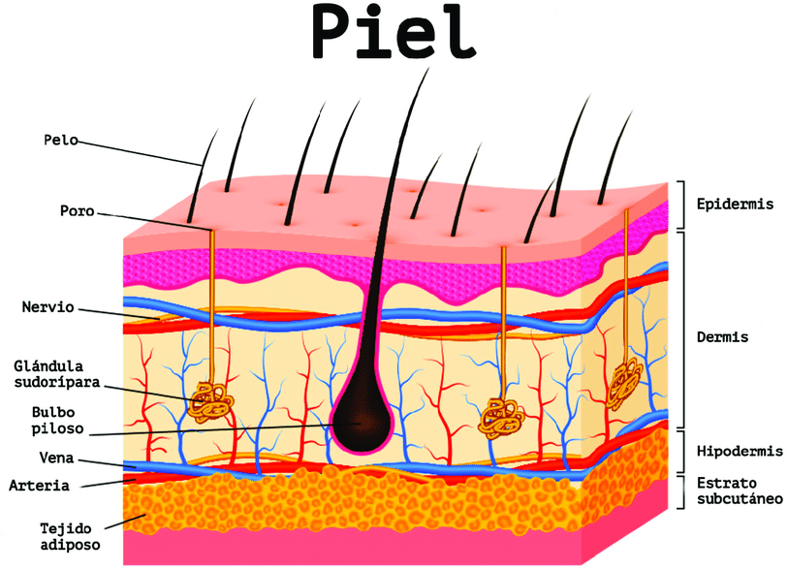

- Epidermis

  - Capa más externa, es la capa que vemos
  - No tiene vasos sanguíneos
  - Contiene células como los queratinocitos (forman queratina),
melanocitos (producen melanina)
Se renueva constantemente
Función: protección. Actúa como una barrera frente a bacterias, productos químicos y el sol.

- Dermis
  - Capa media
  - Rica en vasos sanguíneos, contiene colágeno y elastina (dan firmeza y elasticidad).
  - Aquí se encuentran los vasos sanguíneos, nervios, glándulas y folículos pilosos.

Función: nutrición de la piel, sensibilidad, producción de sudor y sebo.
- Hipodermis o tejido subcutáneo

  - Capa más profunda (tejido subcutáneo)
  - Contiene grasa que actúa como aislante y reserva energética
  - ​
Función: reserva de energía y protección frente a golpes o el frío.

Funciones principales de la piel

- Protección (barrera física, química y microbiológica)
- Regulación térmica
- Sensibilidad táctil
- Producción de vitamina D
- Función inmunológica
- Excreción (a través del sudor)

